주요하게 설치해야 할 항목은 3가지이다.

1. CUDA

2. cuDNN

3. tensorflow-gpu

2018/11/30 현재 기준 tensorflow 홈페이지에서 안정판(stable)을 보면 1.2로 되어있다. CUDA 툴킷은 10.0까지 나왔지만 경험상 tf1.2는 CUDA9.0 버전만 지원한다. cuDNN은 버전7까지 나와 있지만 낮은 버전을 받을 필요 없이 cuda 버전에 맞는 cuDNN7버전을 다운 받으면 된다.

1. CUDA 설치하기
   1. 준비

1.1.1 GPU확인

$ lspci |grep i nvidia



미리 nvidia-smi (GPU드라이버 겸 툴킷)을 설치하는 것이 낫다.

CUDA를 설치하면서 만약 설치되어 있지 않으면 알아서 설치를 하는데 이 때 버전에 맞지 않는 드라이버가 간혹 깔리게 되면 다시 지우고 다시 설치해야 하는 번거로움이 있다.

$ nvidia-smi

명령어로 확인해 보고 설치되어 있지 않거나 설치하려고 하는 cuda 버전과 맞지 않은 드라이버가 깔려 있을 경우 제거하고 다시 깐다.

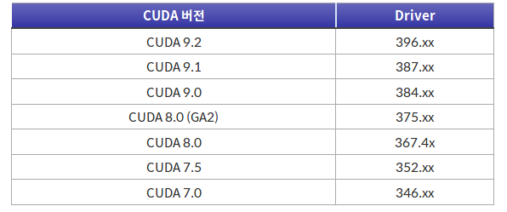

우리는 cuda-9.0을 사용하기 때문에 384.xx 버전을 깔면 된다.

$ sudo apt-get install nvidia-384

1.1.2 OS 버전 확인

$ uname -m && cat /etc/*release

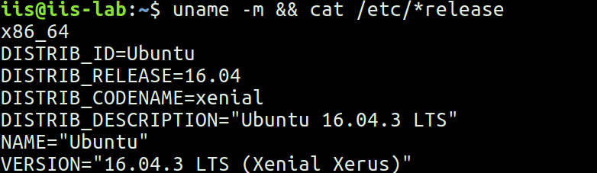

첫 줄에 x86_64이 intel cpu 64bit라는 뜻이므로 이어서 다운 받을 때 해당 버전으로 다운 받으면 된다. 참고로 tensorflow gpu 버전은 32비트를 지원하지 않는다. (2018년 현재 기준)

1.1.3 gcc 확인

$ gcc --version

만약 에러가 난다면 gcc를 먼저 다운 받아야 한다.

1.1.4 시스템 헤더 확인

설치된 커널에 알맞는 시스템 헤더가 설치되어 있어야 한다.

$ sudo apt-get install linux-headers-$(uname -r)

명령으로 헤더를 설치한다 (대부분 이미 설치되어 있다).

1.1.5 설치

설치 방식 선택: local or net

Local은 전체 설치 파일은 다운 받아서 설치하는 방식이고 net은 정보 파일만 받아서 인터넷을 통해 자동으로 다운받아 설치하는 방식이다. 현재 tensorflow1.2는 9.0을 지원하기 때문에

최신 버전 다운 링크는 <https://developer.nvidia.com/cuda-downloads> 이지만 CUDA9.0 다운로드 링크로 접속한다.

<https://developer.nvidia.com/cuda-90-download-archive> 혹시 나중에 tensorflow가 CUDA 최신버전을 지원한다면 최신 버전 링크에서 다운 받으면 된다.

1.1.5.1 net 방식

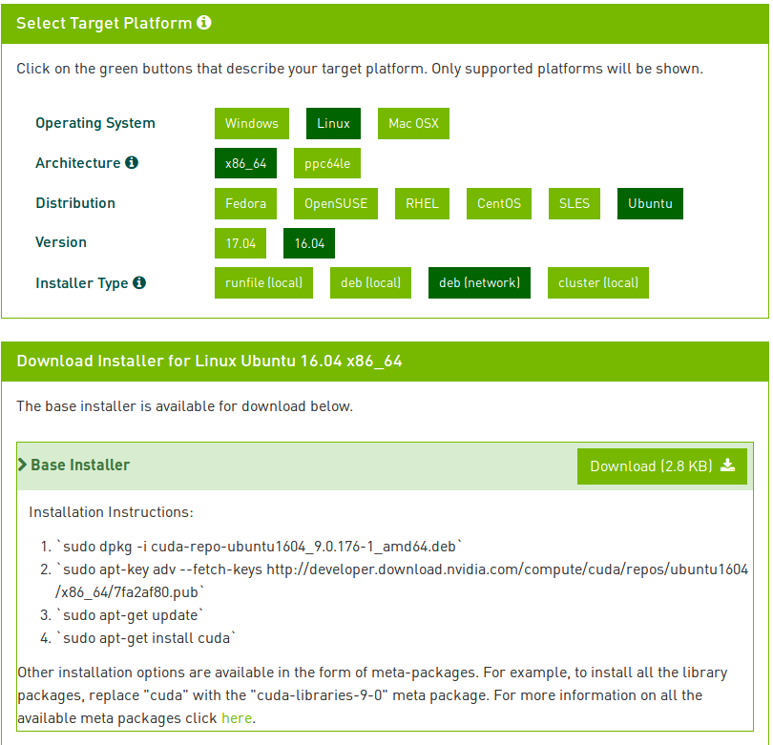

$ sudo dpkg -i cuda-repo-ubuntu1604_9.0.176-1_amd64.deb

$ sudo apt-key adv --fetch-keys <http://developer.download.nvidia.com/compute/cuda/repos/ubuntu1604/x86_64/7fa2af80.pub>

$ sudo apt-get update

$ sudo apt-get install cuda-9-0 (링크에는 cuda로 끝나지만 저대로 설치하면 10.0이 설치된다. 따라서 설치할 때 되도록이면 버전을 명시해 주는 것이 좋다.)

1.1.6 local 방식

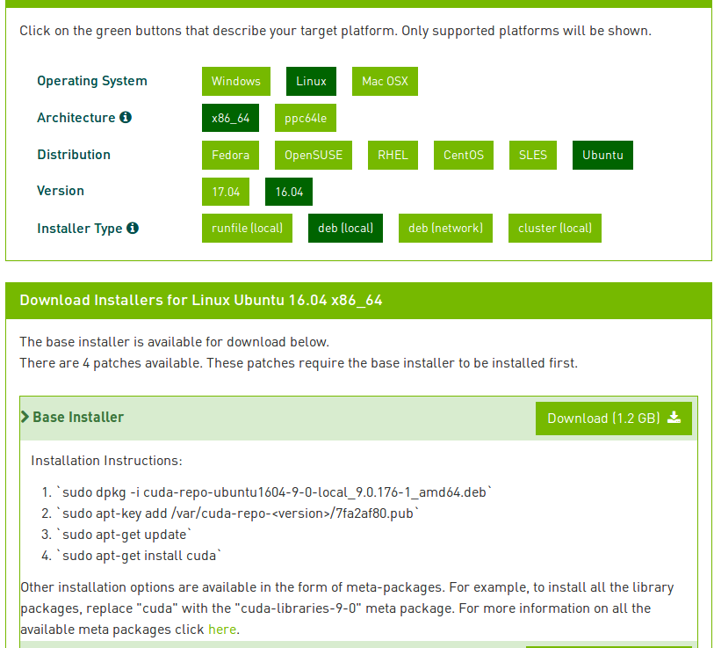

$ sudo dpkg -i cuda-repo-ubuntu1604-9-0-local_9.0.176-1_amd64.deb

$ sudo apt-key add /var/cuda-repo-<version>/7fa2af80.pub

$ sudo apt-get update

$ sudo apt-get install cuda-9-0

1.1.7 환경변수 설정

전체 사용자가 다 사용하게 하기 위해서 home 에 있는 .bashrc 말고 /etc/profile을 수정해 준다.

$ cd /etc/

$ sudo vi profile

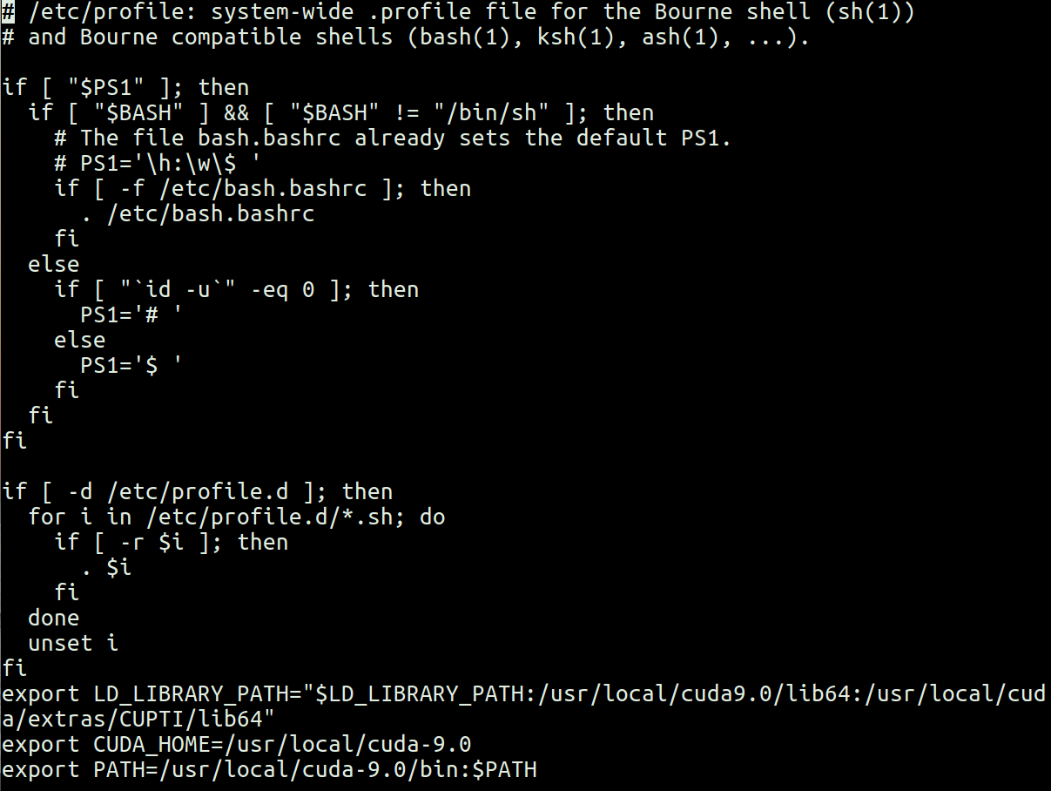

마지막에 두 줄을 추가한다.

export CUDA_HOME=/usr/local/cuda-9.0

export PATH=/usr/local/cuda-9.0/bin:$PATH

파일을 닫아주고

$ source /etc/profile

로 실행 시켜주고 cuDNN설치를 위해 재부팅한다.

$ nvcc --version

명령어로 cuda 설치 버전을 확인할 수 있다.

$ nvidia-smi

명령어로도 GPU 상태를 확인 할 수있다.

제거:

$ sudo apt-get purge nvidia-*

1. cuDNN 설치
   1. 설치

링크: https://developer.nvidia.com/rdp/cudnn-download

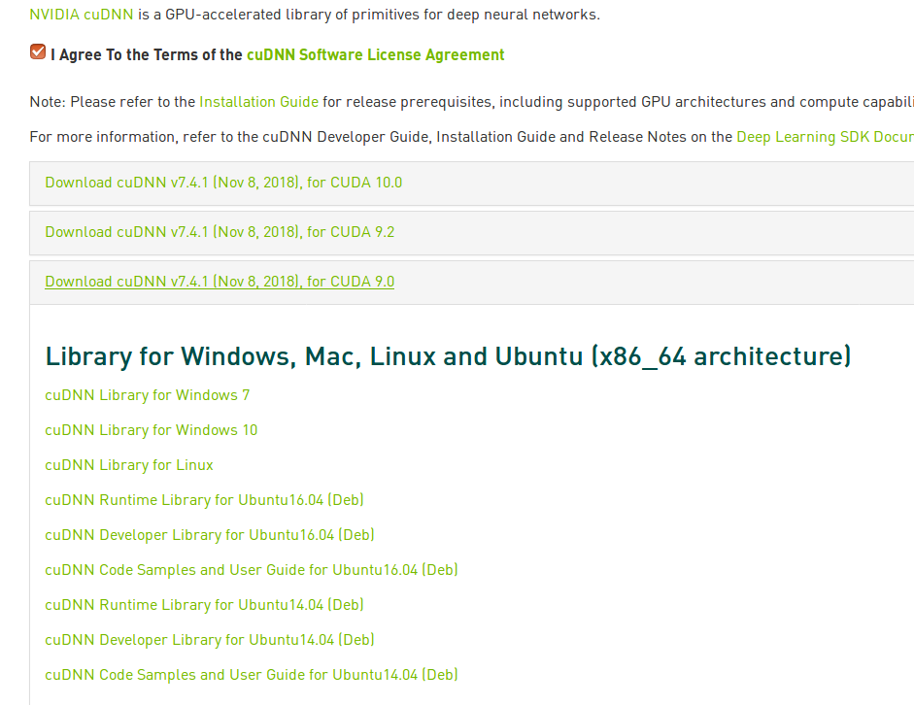

위 세 파일을 다운받는다.

다운받은 폴더로 이동하여 아래 명령을 입력한다.

$sudo dpkg -i libcudnn7_7.0.3.11-1+cuda9.0_amd64.deb

$sudo dpkg -i libcudnn7-dev_7.0.3.11-1+cuda9.0_amd64.deb

$sudo dpkg -i libcudnn7-doc_7.0.3.11-1+cuda9.0_amd64.deb

위에서 CUDA를 설치할 때 환경 변수를 설정했던 방법대로 /etc/profile에

export LD_LIBARARY_PATH=”$LD_LIBARARY_PATH:/usr/local/cuda9.0/lib64:/usr/local/cuda/extras/CUPTI/lib64

를 추가하고 source 하고 재부팅 해준다.

* 1. 설치 확인 테스트

설치된 cudnn 테스트 코드를 홈으로 복사한다.

$cp -r /usr/src/cudnn_samples_v7/ $HOME

mnist 데이터를 사용한 테스트를 위해 복사된 폴더 내 mnist폴더로 이동한다.

$ cd $HOME/cudnn_samples_v7/mnistCUDNN

컴파일 한다.

$make clean && make

실행한다.

$ ./mnistCUDNN

결과 마지막에

Test passed! 라는 문구가 뜨면 설치 성공한 것이다.

1. Tensorflow 설치 (https://www.tensorflow.org/install/ )

$ sudo pip install tensorflow-gpu

확인:

명령창서 python 을 열고 tensorflow를 임포트 한다.

>>> import tensorflow as tf

>>> sess = tf.Session(config=tf.ConfigProto(log_device_placement=True))

이 때 뜨는 메시지 마지막에 gpu:X 이렇게 끝나면 GPU에서 잘 돌아가고 있는 것이다. CPU에서 돌아가면 cpu:0으로 끝난다.